崂应7030型 智能皂膜流量计
产品概述 | 本仪器采用皂膜流量计法测量气体流量，可校准各种小流量采样器/流量计的流量准确度。
产品图片 | 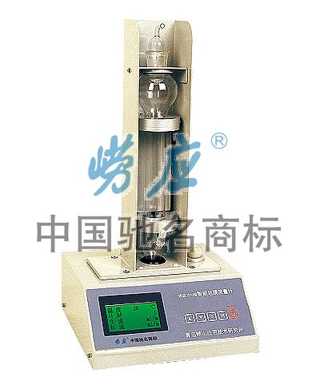
采用标准 | ◆ JJG 586-2006 《皂膜流量计》
技术创新 | ◆ 直读流量，自动换算标况流量；  ◆ 采用同步脉宽调制红外检测技术，不受外界光线干扰；  ◆ 自动测量环境温度，可查询不同温度的饱和水蒸气压力；  ◆ 轻触式电源开关；  ◆ 点阵式液晶显示屏，中文操作菜单；  ◆ 自动节能功能，长时间不用即自动关机；  ◆ 操作便捷，自动化程度高、精度高；  ◆ 大气压自动测量；  ◆ 内置充电电池，交直流两用。
以上参数完全符合国家相关标准的要求,因产品升级或有图片与实机不符,请以实机为准。
如果您的需求与其有所偏离,请致电全国统一客服热线: 400-676-6892 详细咨询,谢谢合作！
全国营销服务网络:  崂应官网: www.hbyq.net

